天津工业大学2021年春学期开学首日
教学检查情况简报

根据市教育两委安排部署和疫情防控工作要求，我校2021年春学期开学前两周实行线上教学。为全面了解线上教学情况，保证线上教学平稳有序开展并取得良好教学效果，教学质量监控与评估中心开展了线上教学检查工作。
开学首日，全校共开出课程268门，参与教师人数 411人次，参与学生30729人次。常务副校长陈莉同志与教务处、教学质量监控与评估中心等相关部门领导通过网络教学平台对全校本科线上教学工作整体情况进行了检查。教学质量监控与评估中心组织校级教学督导、学院领导、督导、系（室）主任等线上听课。
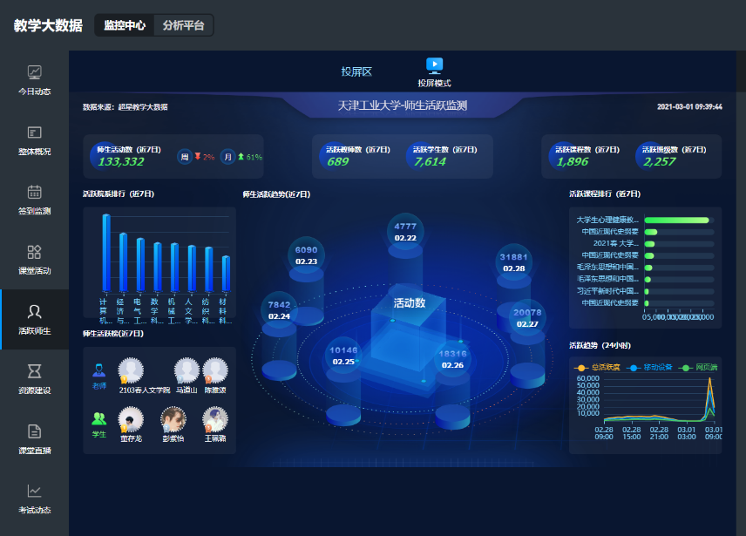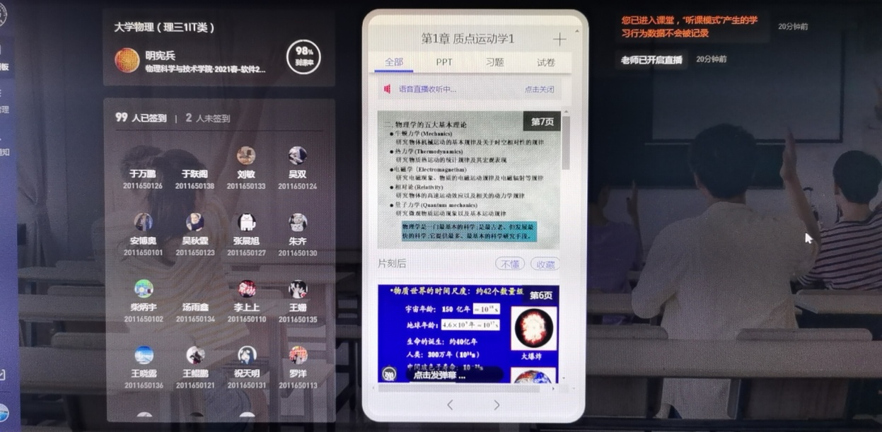
图1教学大数据监测 图2 教学督导听课（雨课堂）

据了解，开学首日，我校线上教学整体运行良好，学生到课率高，平均到课率95%以上，授课教师能够提前登陆课程平台做好教学准备，教学过程规范，发布的教学资源完整，教学效果良好。首日共在线听课35节次，对线上教学效果评价优良率为94.3%。这与开学前教师的认真准备和积极培训、教学管理人员积极沟通协调以及学生们主动积极的学习态度是分不开的。相信在全校上下的共同努力下，我校线上教学一定会取得与线下教学的实质等效。

教学质量监控与评估中心
2021年3月1日

